

**Об утверждении регламента государственной услуги "Аккредитация организаций по управлению проектами в области архитектуры, градостроительства и строительства"**

***Утративший силу***

Постановление акимата Жамбылской области от 31 марта 2016 года № 98. Зарегистрировано Департаментом юстиции Жамбылской области 20 апреля 2016 года № 3034. Утратило силу постановлением акимата Жамбылской области от 5 ноября 2019 года № 247

      Сноска. Утратило силу постановлением акимата Жамбылской области от 05.11.2019 № 247 (вводится в действие по истечении десяти календарных дней после дня его первого официального опубликования).  
      Примечание РЦПИ.  
      В тексте документа сохранена пунктуация и орфография оригинала.

      В соответствии с Законом Республики Казахстан от 23 января 2001 года "О местном государственном управлении и самоуправлении в Республике Казахстан", Законом Республики Казахстан от 15 апреля 2013 года "О государственных услугах" акимат Жамбылской области **ПОСТАНОВЛЯЕТ:**

      1. Утвердить прилагаемый регламент государственной услуги "Аккредитация организаций по управлению проектами в области архитектуры, градостроительства и строительства".

      2. Коммунальному государственному учреждению "Управление государственного архитектурно-строительного контроля акимата Жамбылской области" в установленном законодательством порядке обеспечить:

      1) государственную регистрацию настоящего постановления в органах юстиции;

      2) в течение десяти календарных дней после государственной регистрации настоящего постановления его направление на официальное опубликование в периодических печатных изданиях и в информационно-правовой системе "Әділет";

      3) размещение настоящего постановления на интернет-ресурсе акимата Жамбылской области;

      4) принятие иных мер вытекающих из настоящего постановления.

      3. Контроль за исполнением настоящего постановления возложить на первого заместителя акима области Б. Орынбекова.

      4. Настоящее постановление вступает в силу со дня государственной регистрации в органах юстиции и вводится в действие по истечении десяти календарных дней после дня его первого официального опубликования.

|  |  |
| --- | --- |
| *Аким области* | *К. Кокрекбаев* |

|  |  |
| --- | --- |
|  | Утвержден постановлением акимата Жамбылской области от "31" марта 2016 года № 98 |

**Регламент государственной услуги**  
**"Аккредитация организаций по управлению проектами в области архитектуры, градостроительства и строительства"**  
**1. Общие положения**

      1. Государственная услуга "Аккредитация организаций по управлению проектами в области архитектуры, градостроительства и строительства" (далее – государственная услуга) оказывается в соответствии со стандартом государственной услуги "Аккредитация организаций по управлению проектами в области архитектуры, градостроительства и строительства", утвержденного приказом исполняющего обязанности Министра национальной экономики Республики Казахстан от 12 февраля 2016 года № 74 (зарегистрировано в Реестре государственной регистрации нормативных правовых актов № 13213) (далее – Стандарт) коммунальным государственным учреждением "Управление государственного архитектурно-строительного контроля акимата Жамбылской области" (далее – услугодатель).

      Прием заявления и выдача результата оказания государственной услуги осуществляется через Некоммерческое акционерное общество "Государственная корпорация "Правительство для граждан" (далее – Государственная корпорация).

      Сноска. Пункт 1 с изменениями, внесенными постановлением акимата Жамбылской области от 05.04.2019 № 78 (вводится в действие по истечении десяти календарных дней после дня его первого официального опубликования).

      2. Результатом оказания государственной услуги является выдача свидетельства об аккредитации (далее – свидетельство) по форме согласно приложению 1 к Стандарту либо мотивированный ответ об отказе в предоставлении государственной услуги в случаях и по основаниям, предусмотренным пунктом 10 Стандарта.

      3. Форма оказания государственной услуги: бумажная.

      Форма предоставления результата оказания государственной услуги: бумажная.

**2. Описание порядка действий структурных подразделений (работников) услугодателя в процессе оказания государственной услуги**

      4. Основанием для начала процедуры (действия) по оказанию государственной услуги является представление услугополучателем перечня документов, указанных в пункте 9 Стандарта.

      5. Содержание процедур (действий) процесса оказания государственной услуги:

      1) регистрация заявления сотрудником канцелярии услугодателя и передача его на рассмотрение руководителю услугодателя, в течение 20 (двадцати) минут;

      2) рассмотрение заявления руководителем услугодателя, наложение резолюции (поручения и срока исполнения) и направление для рассмотрения ответственному исполнителю услугодателя, в течение 2 (двух) часов;

      3) осуществление проверки документов ответственным исполнителем услугодателя, направление документов в аккредитационную комиссию услугодателя или в случае установления факта неполноты представленных документов услугодатель дает мотивированный отказ в дальнейшем рассмотрении заявления, в течение 2 (двух) рабочих дней;

      4) рассмотрение аккредитационной комиссией услугодателя документов, направление решения аккредитационной комиссии услугодателя (далее – протокол) ответственному исполнителю услугодателя, в течение 9 (девяти) рабочих дней;

      5) подготовка результата оказания государственной услуги ответственным исполнителем услугодателя и направление на подпись руководителю услугодателя, в течение 1 (одного) рабочего дня;

      6) подписание руководителем услугодателя результата оказания государственной услуги и направление в канцелярию услугодателя, в течение 1 (одного) рабочего дня;

      7) направление канцелярией услугодателя результата оказания государственной услуги в Государственную корпорацию, в течение 1 (одного) рабочего дня.

      Сноска. Пункт 5 – в редакции постановления акимата Жамбылской области от 05.04.2019 № 78 (вводится в действие по истечении десяти календарных дней после дня его первого официального опубликования).

      6. Результаты процедуры (действия) по оказанию государственной услуги, который служит основанием для начала выполнения следующей процедуры:

      1) зарегистрированное заявление;

      2) резолюция и направление для исполнения;

      3) проверка документов;

      4) протокол аккредитационной комиссии;

      5) подготовка результата оказания государственной услуги;

      6) подписанный результат оказания государственной услуги;

      7) выдача результата оказания государственной услуги услугополучателю.

**3. Описание порядка взаимодействия структурных подразделений (работников) услугодателя в процессе оказания государственной услуги**

      7. Перечень структурных подразделений (работников) услугодателя, которые участвуют в процессе оказания государственной услуги:

      1) канцелярия услугодателя;

      2) руководитель услугодателя;

      3) ответственный исполнитель услугодателя;

      4) аккредитационная комиссия услугодателя.

      8. В процессе предоставления государственной услуги осуществляется следующая последовательность процедур:

      1) сотрудник канцелярии услугодателя регистрирует заявление и передает на рассмотрение руководителю услугодателя, в течение 20 (двадцати) минут;

      2) руководитель услугодателя рассматривает заявление, налагает резолюцию (поручение и срок исполнения) и направляет для рассмотрения ответственному исполнителю услугодателя, в течение 2 (двух) часов;

      3) ответственный исполнитель услугодателя осуществляет проверку документов, направляет документы в аккредитационную комиссию услугодателя или в случае установления факта неполноты представленных документов услугодатель дает мотивированный отказ в дальнейшем рассмотрении заявления, в течение 2 (двух) рабочих дней;

      4) аккредитационная комиссия услугодателя рассматривает документы, направляет протокол ответственному исполнителю услугодателя, в течение 9 (девяти) рабочих дней;

      5) ответственный исполнитель услугодателя подготавливает результат оказания государственной услуги и направляет на подпись руководителю услугодателя, в течение 1 (одного) рабочего дня;

      6) руководитель услугодателя подписывает результат оказания государственной услуги и направляет в канцелярию услугодателя, в течение 1 (одного) рабочего дня;

      7) направление канцелярией услугодателя результата оказания государственной услуги в Государственную корпорацию, в течение 1 (одного) рабочего дня.

      Сноска. Пункт 8 – в редакции постановления акимата Жамбылской области от 05.04.2019 № 78 (вводится в действие по истечении десяти календарных дней после дня его первого официального опубликования).

      9. Подробное описание последовательности процедур (действий) между услугодателем, структурными подразделениями (работниками) услугодателя в процессе оказания государственной услуги приведено в справочнике бизнес-процессов оказания государственной услуги согласно приложению к настоящему регламенту.

|  |  |
| --- | --- |
|  | Приложение к регламенту государственной услуги "Аккредитация организаций управлению проектами в области архитектуры, градостроительства и строительства" |

**Справочник бизнес–процессов оказания государственной услуги "Аккредитация организаций по управлению проектами в области архитектуры, градостроительства и строительства"**

      Сноска. Приложение – в редакции постановления акимата Жамбылской области от 05.04.2019 № 78 (вводится в действие по истечении десяти календарных дней после дня его первого официального опубликования).

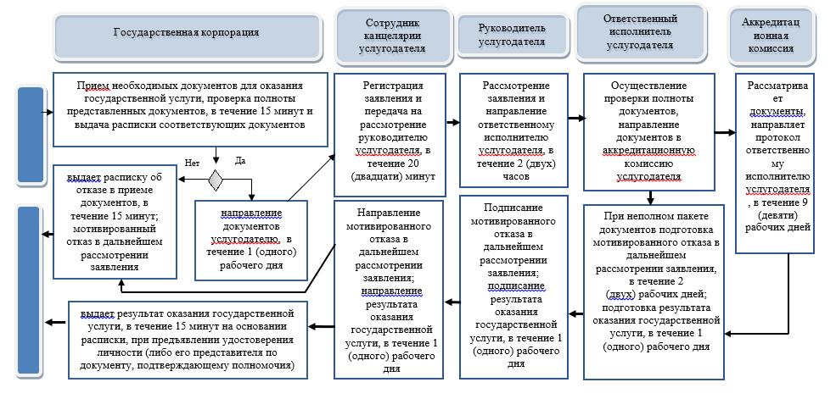

**Условные обозначения:**

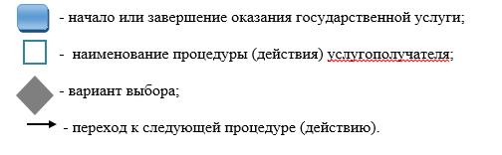

© 2012. РГП на ПХВ «Институт законодательства и правовой информации Республики Казахстан» Министерства юстиции Республики Казахстан